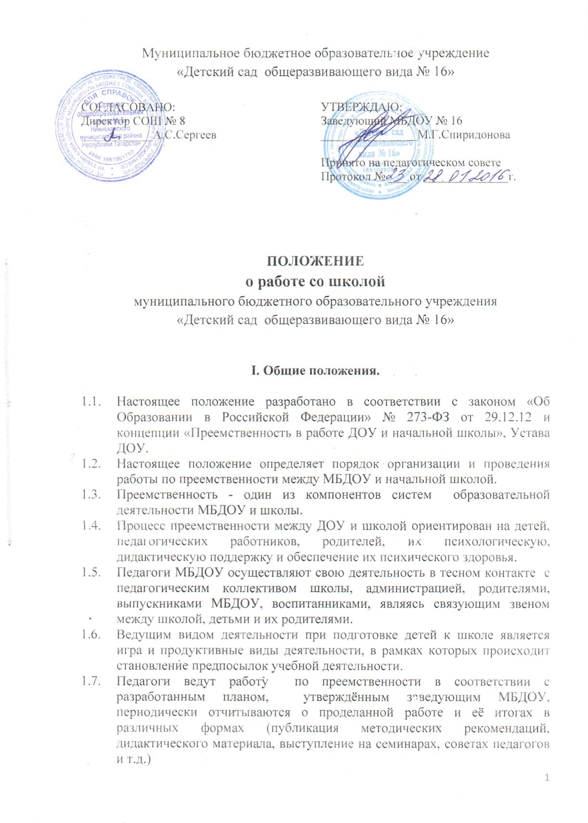
роблема преемственности между школой и МБДОУ – разработка гибкой системы перехода ребёнка из ДОУ в школу.

II. Цели и задачи.
2.1.Цель:
- Всестороннее развитие детей дошкольного возраста, позволяющее им в дальнейшем овладеть школьной программой. Сделать переход детей в школу более мягким, дать им возможность быстрее адаптироваться к новым условиям.
  - Задачи:
- Реализация государственной политики в области образования.
- Обеспечение непрерывного образования, где обучение является органическим и естественным продолжением развития, воспитания и обучения, начатого в дошкольном периоде жизни.
- Сохранение и укрепление здоровья детей, готовящихся к школе.
- Оказание помощи родителям в подготовке детей к школе.

III. Права и обязанности сторон.

  - Права.
    - Педагоги МБДОУ имеют право:
- вводить в педагогический процесс разные виды детского творчества (самостоятельные игры, драматургию, техническое и художественное моделирование, экспериментирование, словесное творчество, музыкальные и танцевальные импровизации и т.д.)
- Приобщать детей к национальной культуре.
- Посещать уроки учителей с целью выявления уровня развития выпускников и темпов их адаптации к школьному обучению.
    - Педагоги школы имеют право:
- Присутствовать на заседании психолого-медико-педагогической комиссии детского сада, вносить свои предложения в процессе комплексной, целенаправленной коррекционной работы педагогов.
- Посещать МБДОУ в целях ознакомления с детьми и организации работы по преемственности.

  - Обязанности.
    - Школа обязана:
- Оказывать методическую и информационную помощь педагогам по подготовке детей к школе.
- Проводить агитационную работу с родителями с целью ознакомления их с процессом подготовки детей к школе.
